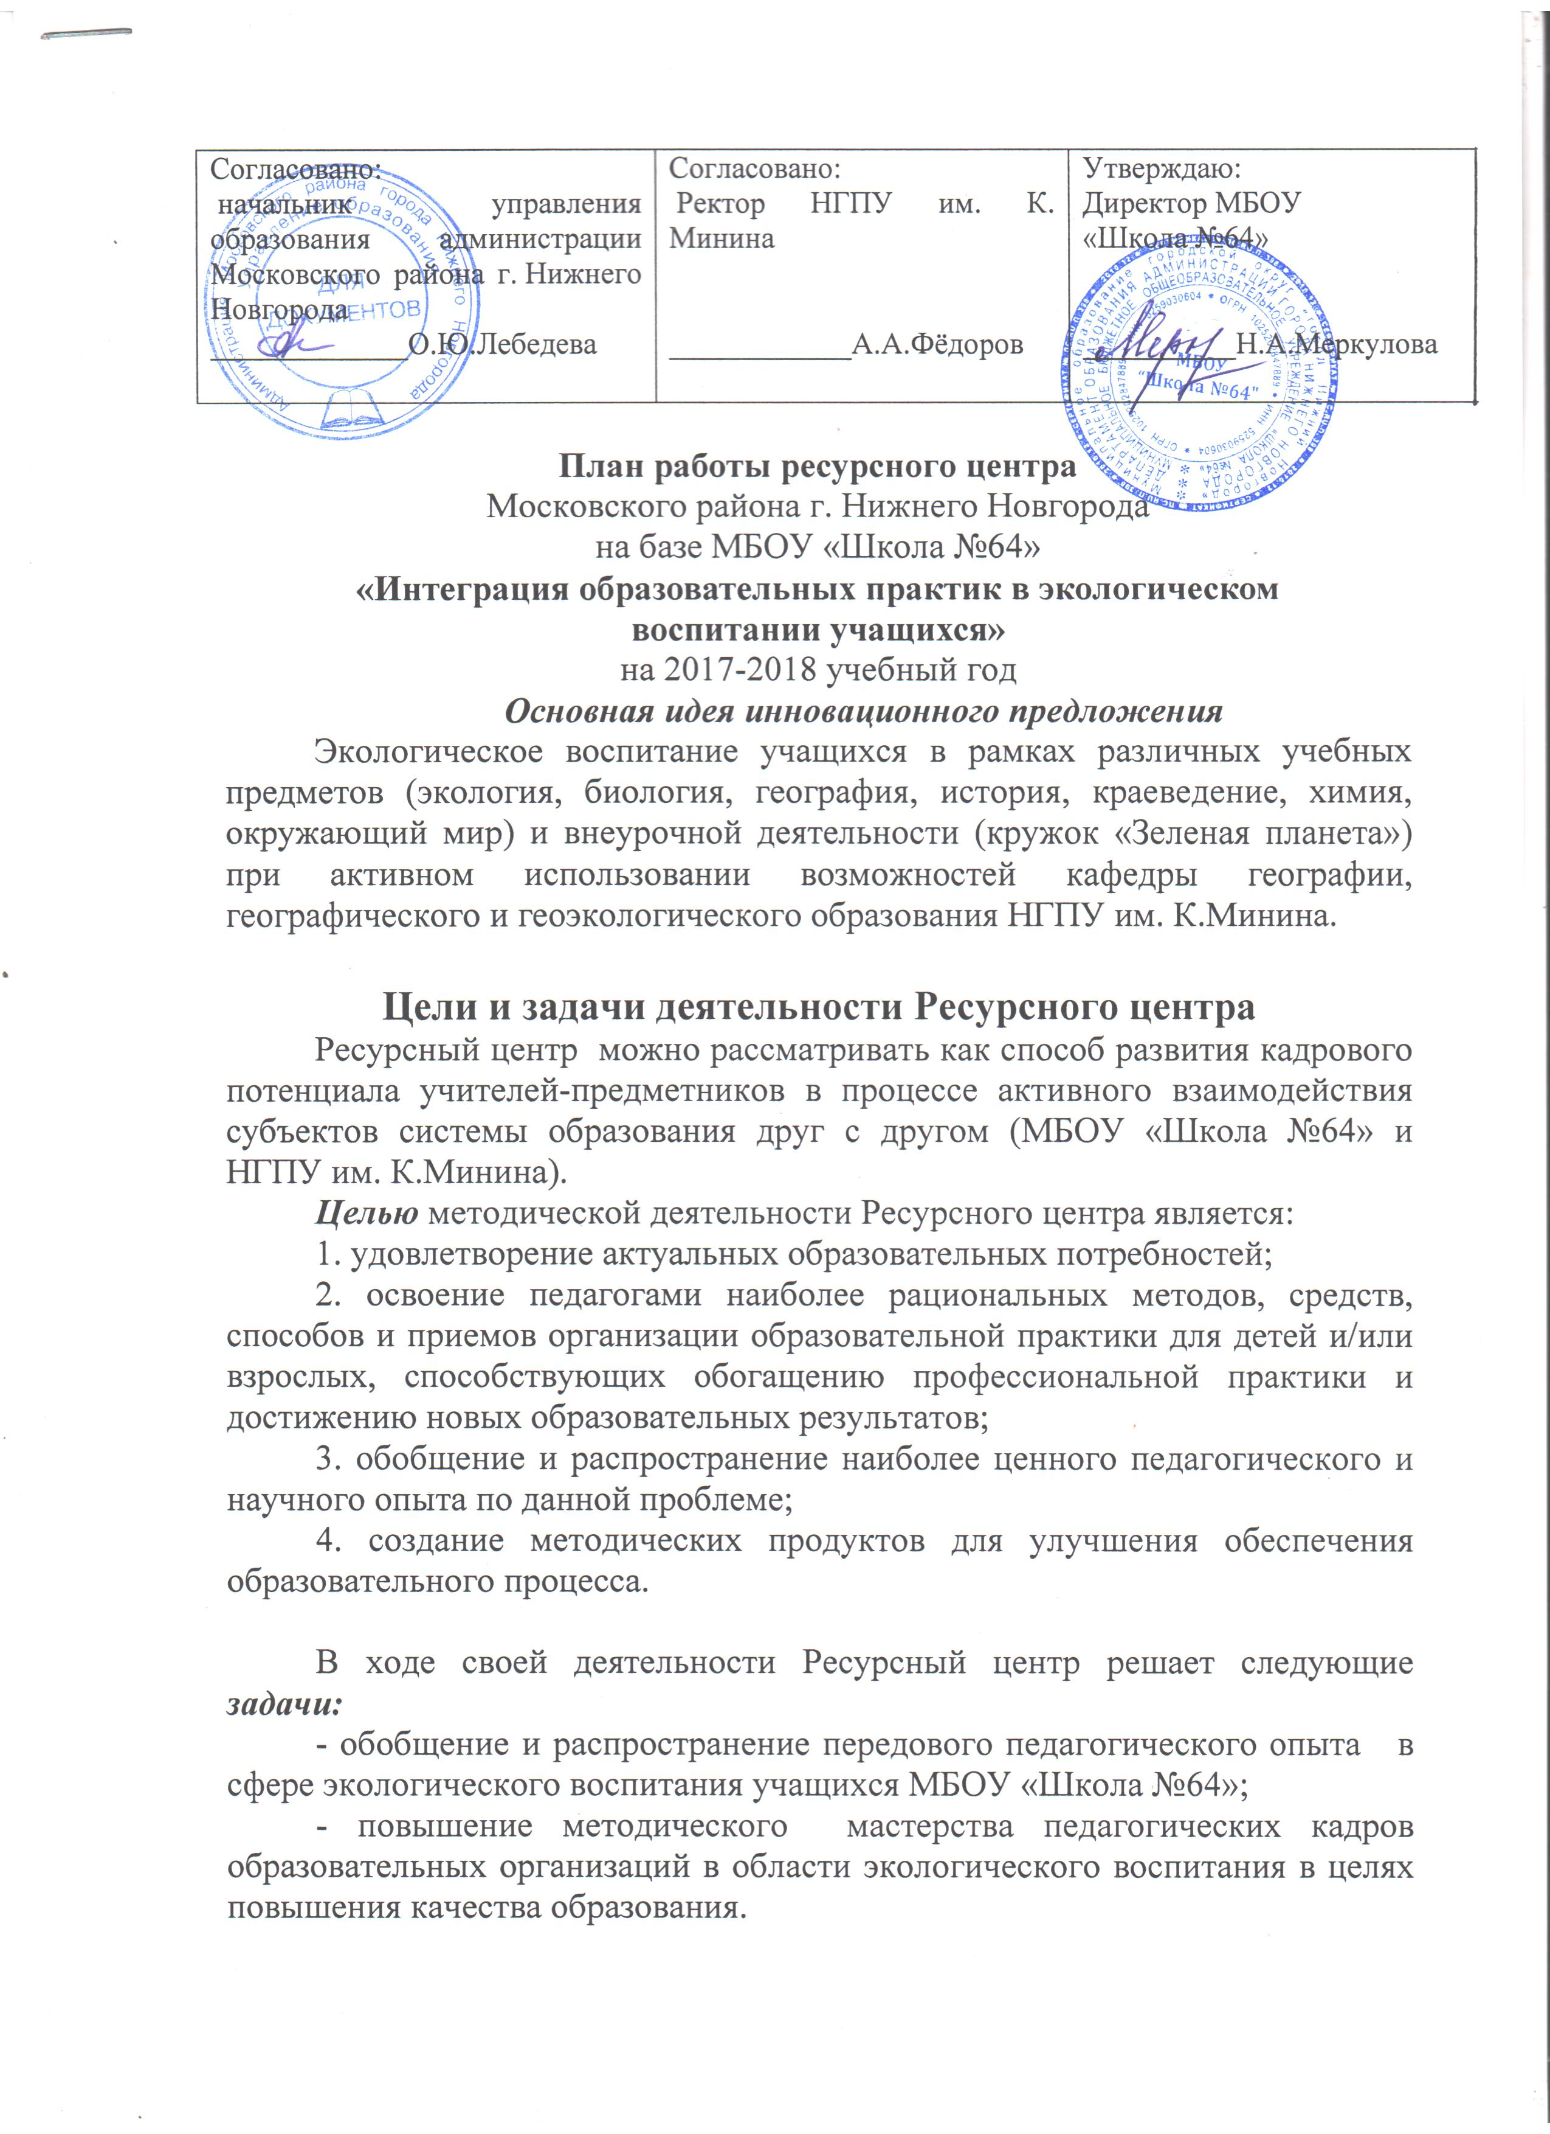
Тема учебного года: «Год экологии 2017 – путь экологического развития России»
сроки проведения | тематика мероприятия | целевая аудитория | ответственный
Март 2017 | Районный семинар на базе МБОУ «Школа №64» «Интеграция образовательных практик в экологическом воспитании учащихся» | Заместители директоров, учителя школ района | Авезова О.Г., учитель биологии и экологии
май 2017 | Открытие ресурсного центра «Интеграция образовательных практик в экологическом воспитании учащихся» | Сотрудники школы | Богатов А.М., заместитель директора
Сентябрь 2017 | Открытие кружка «Зелёная планета» | Учащиеся школы  (5-7 класс) | Авезова О.Г., учитель биологии и экологии
Сентябрь 2017 | Районный семинар на базе МБОУ «Школа №64» «Современные технологии организации учебной деятельности на основе метода проектов» при участии сотрудников кафедры географии, географического и геоэкологического образования НГПУ им. К.Минина | Учителя географии района | Богатов А.М., заместитель директора,  Староверова Н.Н., учитель географии, Мартилова Н.В., доцент НГПУ им. К.Минина
Сентябрь 2017 | Участие в городской акции «За животных и птиц…» | Учащиеся школы (1-11 класс) | Учителя школы, ЦДТ им. Чкалова
Сентябрь – октябрь 2017 | Участие в городском интеллектуальном конкурсе «Мой Нижний Новгород» | Учащиеся школы  (5-6 класс) | Учителя географии Богатов А.М., Староверова Н.Н., учитель истории Ю.А.Шибалова
Октябрь 2017 | Посещение геологического музея на базе НГПУ им. К.Минина | Учащиеся школы  (8 класс) | Учителя географии Богатов А.М., Староверова Н.Н.
Октябрь 2017 | Школьный этап Всероссийской олимпиады школьников по географии, биологии, экологии, химии | Учащиеся школы  (5-11 класс) | Учителя-предметники школы
Ноябрь 2017 | Участие в осенней каникулярной школе на базе НГПУ им. К.Минина | Учащиеся школы (9-11 класс) | Сотрудники кафедры ГГиГО НГПУ им. К.Минина
Ноябрь 2017 | Муниципальный этап Всероссийской олимпиады школьников по географии, биологии, экологии, химии | Учащиеся школы (8-11 класс) | РМО учителей-предметников
декабрь 2017 | Семинар на базе школы с привлечением сотрудников и студентов НГПУ им. К.Минина для учителей естественно-научного цикла | Учителя естественно-научного цикла | Заместитель директора А.М.Богатов
Январь 2018 | Работа над проектами «Наш дом – Нижний Новгород» | Учащиеся школы (8-11 класс) | Учителя экологии, географии
Январь 2018 | Участие в районном конкурсе компьютерных презентаций по географии | Учащиеся школы (8-11 класс) | РМО учителей географии
Февраль 2018 | Участие в ежегодных университетских олимпиадах по экологии, географии, биологии | Учащиеся школы (9-11 класс) | Учителя школы, НГПУ им. К.Минина
февраль 2018 | Школьный этап НОУ «Эврика»; работа секций «География», «Биология», «Химия», «Экология» | Учащиеся школы (5-11 класс) | Заместитель директора А.В.Гусаров, учителя-предметники
Февраль 2018 | Районный конкурс проектов «Заповедная Россия» | Учащиеся школ района (7-9 класс) | Учитель биологии и экологии О.Г.Авезова
Февраль 2018 | Школьный этап Малого НОУ, работа секции «Окружающий мир» | Учащиеся школы (1-4 класс) | Заместитель директора Е.Н.Масляева, учителя начальных классов
Март 2018 | Районный этап НОУ «Эврика», работа секций естесвенно-научного цикла | Учащиеся школы (8-11 класс) | РМО учителей-предметников, учителя школы
Март 2018 | Участие в весенней каникулярной школе на базе НГПУ им. К.Минина | Учащиеся школы (9-11 класс) | Сотрудники кафедры ГгиГО НГПУ им. К.Минина
Март 2018 | Работа над проектами «Экология и здоровье» | Учащиеся школы (8-11 класс) | Учителя экологии, географии
Апрель 2018 | Участие в городской конференции «Экология и здоровье» | Учащиеся школы (8-11 класс) | НГПУ им. К.Минина, ДДТ им. Чкалова
апрель 2018 | Участие в городском конкурсе экологических проектов «Наш дом – Нижний Новгород» | Учащиеся школы (8-11 класс) | ДДТ им. Чкалова, учителя школы
Апрель 2018 | Районная экологическая олимпиада на базе МБОУ «Школа №64» | Учащиеся школ района (8-10 класс) | Заместитель директора А.М.Богатов
Апрель 2018 | Участие в городском конкурсе «Я открываю мир природы» | Учащиеся школы (1-5 класс) | Учителя школы, ДДТ им. Чкалова
Апрель 2018 | Участие в городской конференции НОУ «Эврика»; работа секций естественно-научного цикла | Учащиеся школы (9-11 класс) | Учителя школы, НГПУ им. К.Минина
май 2018 | Участие в городском эколого-географическом марафоне на базе НГПУ им. К.Минина | Учащиеся школы (9-11 класс) | Учителя школы, НГПУ им. К.Минина
май 2018 | Семинар «Итоги работы ресурсного центра» | Учителя школы | Заместитель директора А.М.Богатов
Июнь 2018 | Работа профильного лагеря «Зелёная планета» | Учащиеся школы  (7-10 класс) | Начальник лагеря О.Г.Авезова

